YLIOPPILASTUTKINTOLAUTAKUNTA 13.3.2002
REAALIKOE

VI HISTORIA JA YHTEISKUNTAOPPI
- Mitä tarkoitetaan sääty-yhteiskunnalla, ja miten se murtui? Voit käsitellä tehtävää joko Euroopan tai Suomen historian valossa.
- Millä tavoin rautateiden rakentaminen vaikutti talouteen ja ihmisten elämään 1800-luvulla?
- Arvioi naisen asemaa antiikin aikana.
- Ranskan suuri vallankumous tapahtui yli sata vuotta ennen Venäjän vallankumousta. Vertaa näiden vallankumousten aatetaustaa keskenään.
- Saksa yhdistyi 1800-luvun jälkipuoliskolla uudeksi eurooppalaiseksi suurvallaksi. Miten Saksan yhdistyminen vaikutti Euroopan suurvaltojen tasapainopolitiikkaan ensimmäiseen maailmansotaan asti?
- Oheinen piirros kuvaa Pohjois-Atlantin puolustusliiton eli NATOn roolia Kosovon kriisissä.
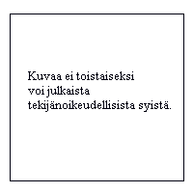
  - Tulkitse piirrokseen sisältyvää kannanottoa.
  - Miten NATOn rooli Euroopan turvallisuuspolitiikassa on muuttunut 1940-luvulta vuosituhannen vaihteeseen asti?
- Suomen maatalous oli koko itsenäisyyden ajan aina 1900-luvun loppupuolelle asti pientilavaltaista. Mistä syistä tämä johtui?
- Vuosia 1944-1948 on Suomen historiassa luonnehdittu "vaaran vuosiksi". Pohdi nimityksen sisältöä ja todenperäisyyttä.
- Alla on tilasto Suomen nettosiirtolaisuudesta eräiden maiden kanssa vuosina 1991-1998.
Lähtö- tai tulomaa | 1991-1998
Venäjä  Viro  Ent. NL  Somalia  Jugoslavia  Turkki  Ruotsi  Irak  Kiina  Thaimaa  Etiopia  Vietnam  Saudi-Arabia  Ukraina  Kenia  Marokko  Tanska  Belgia  USA  Saksa  Espanja  Norja | 15 532  10 482  5 676  2 789  2 736  2 474  2 139  1 508  1 382  1 165  1 163  954  882  711  583  551  -534  -904  -1 278  -1 428  -1 906  -2 779
Lähde: Tilastokeskus
- Tarkastele tilaston valossa siirtolaisuuden syitä ja vaikutuksia suomalaiseen yhteiskuntaan.
- Tarkastele Intian tai Japanin tai Kiinan suhtautumista länsimaihin ja länsimaiseen kulttuuriin 1800- ja 1900-luvuilla.
- Mitkä ovat puolueiden ja kansanliikkeiden tehtävät demokratian toteuttamisessa Suomessa?
- Yhteiskunnan toimintaa säädellään laeilla. Selvitä, miten laki syntyy Suomessa.
- Tarkastele tekijöitä, jotka Suomessa vaikuttavat yrityksen kannattavuuteen.
- Mitä rangaistusseuraamuksia voidaan rikoksesta Suomen lain mukaan tuomita?
- Aviopuolisot A ja B eroavat. B pelkää, että jos hän joutuu luovuttamaan omaisuuttaan tasinkona A:lle, A vaatii häntä luopumaan myös rakkaasta perintötaulusta. Selvitä, miten omaisuus jaetaan avioliiton purkautuessa ja missä määrin B:n pelko hänen perimänsä taulun menettämisestä on aiheellinen.
+16. | Vaihtoehtoisesti joko A) tai B)  - Alla on kaksi Suomen itsenäistymisen vaiheisiin liittyvää kannanottoa.  - "Me - käytän sopimatonta sanaa - 'valloitamme' nyt Suomea, mutta emme niin kuin maailman kapitalistirosvot sen tekevät. Me valloitamme siten, että annamme Suomelle täyden vapauden elää liitossa meidän tai muiden kanssa ja samalla takaamme, että annamme kaikkien kansallisuuksien työtätekeville täydellisen tukemme kaikkien maiden porvaristoa vastaan."  - "Suomi ja Ukraina ovat Saksan luonnollisia liittolaisia Venäjää vastaan, eivät vain sodan ajan, vaan myös rauhan aikana. Luja liitto näiden valtioiden kanssa varmistaa meille selustan ententeä vastaan. Mutta pelkäämme, että hyvät suhteemme Suomeen katkeavat alusta pitäen, jos osoitamme horjumista politiikassamme ja sodankäynnissämme. Olemme luvanneet Suomelle sotilaallista apua. Suomi on meille ilmaissut tarvitsevansa tätä apua myös Saksan ja Venäjän välisen rauhan allekirjoittamisen jälkeen."  - Mitä pyrkimyksiä Venäjällä ja Saksalla oli Suomen suhteen yllä olevien lähteiden valossa?  - Miten ja minkälaisin tuloksin Venäjä ja Saksa puuttuivat vuoden 1918 tapahtumiin Suomessa?  - Tarkastele oheista kuviota, joka esittää kokonaistuotannon eli bruttokansantuotteen (bkt) kehitystä vuosina 1991-2001.  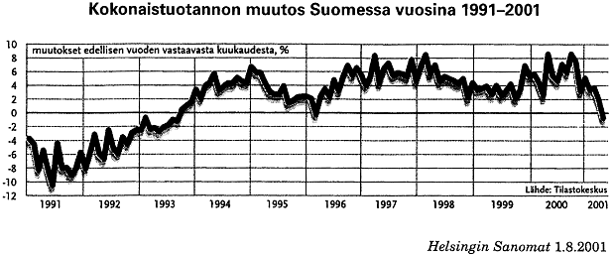  - Mitkä ovat olleet Suomen kokonaistuotannon muutoksen päälinjat näinä vuosina?  - Miten kokonaistuotannon muutokset ovat vaikuttaneet maamme valtiontalouteen, yritystalouteen ja yksityistalouteen?
  Venäjän bolsevistihallituksen johtaja V. I. Lenin sotalaivaston ensimmäisessä yleisvenäläisessä edustajakokouksessa 5.12.1917
  Sotamarsalkka von Hindenburg Saksan keisarille Vilhelm II:lle 11.3.1918

